Распоряжение 01-05-10 от 27.03.2017г.
30.03.2017
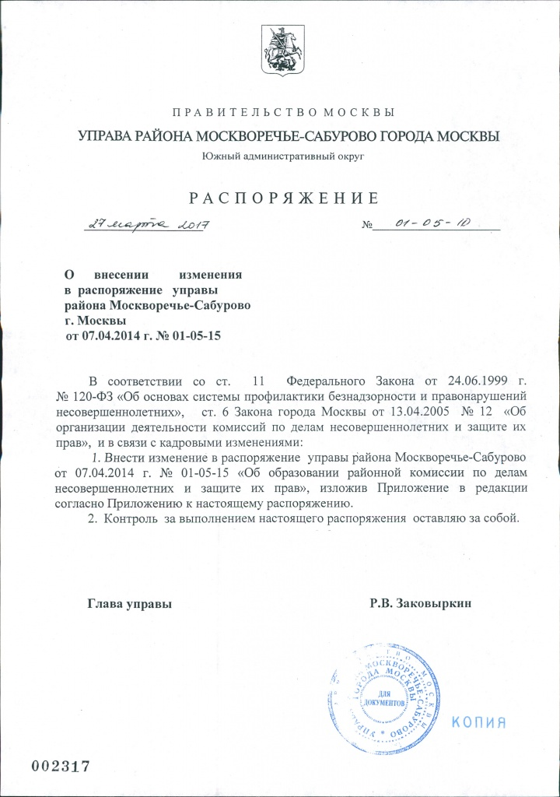

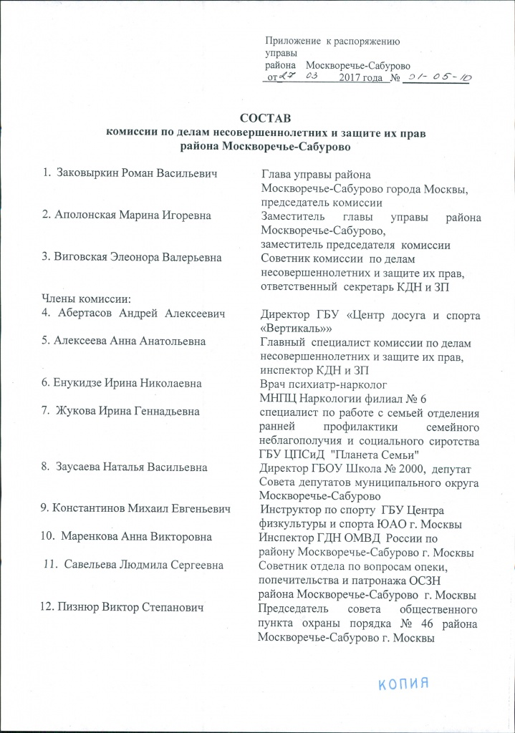

Адрес страницы: http://moskvoreche-saburovo.mos.ru/the-commission-on-affairs-of-minors-and-protection-of-their-rights/detail/5428356.html
Управа района Москворечье-Сабурово города Москвы

